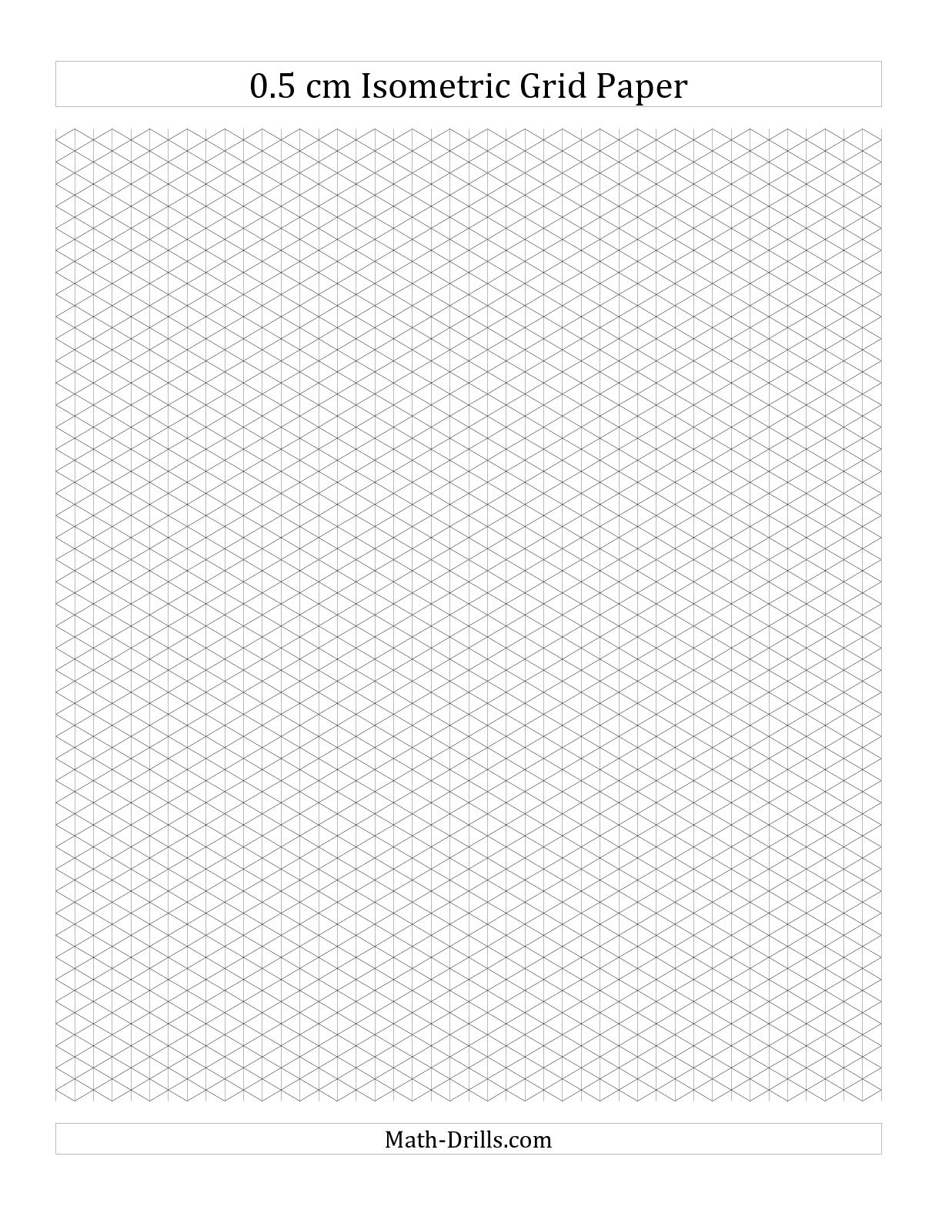 Ein Bild, das Rechteck, Design, Muster enthält.
